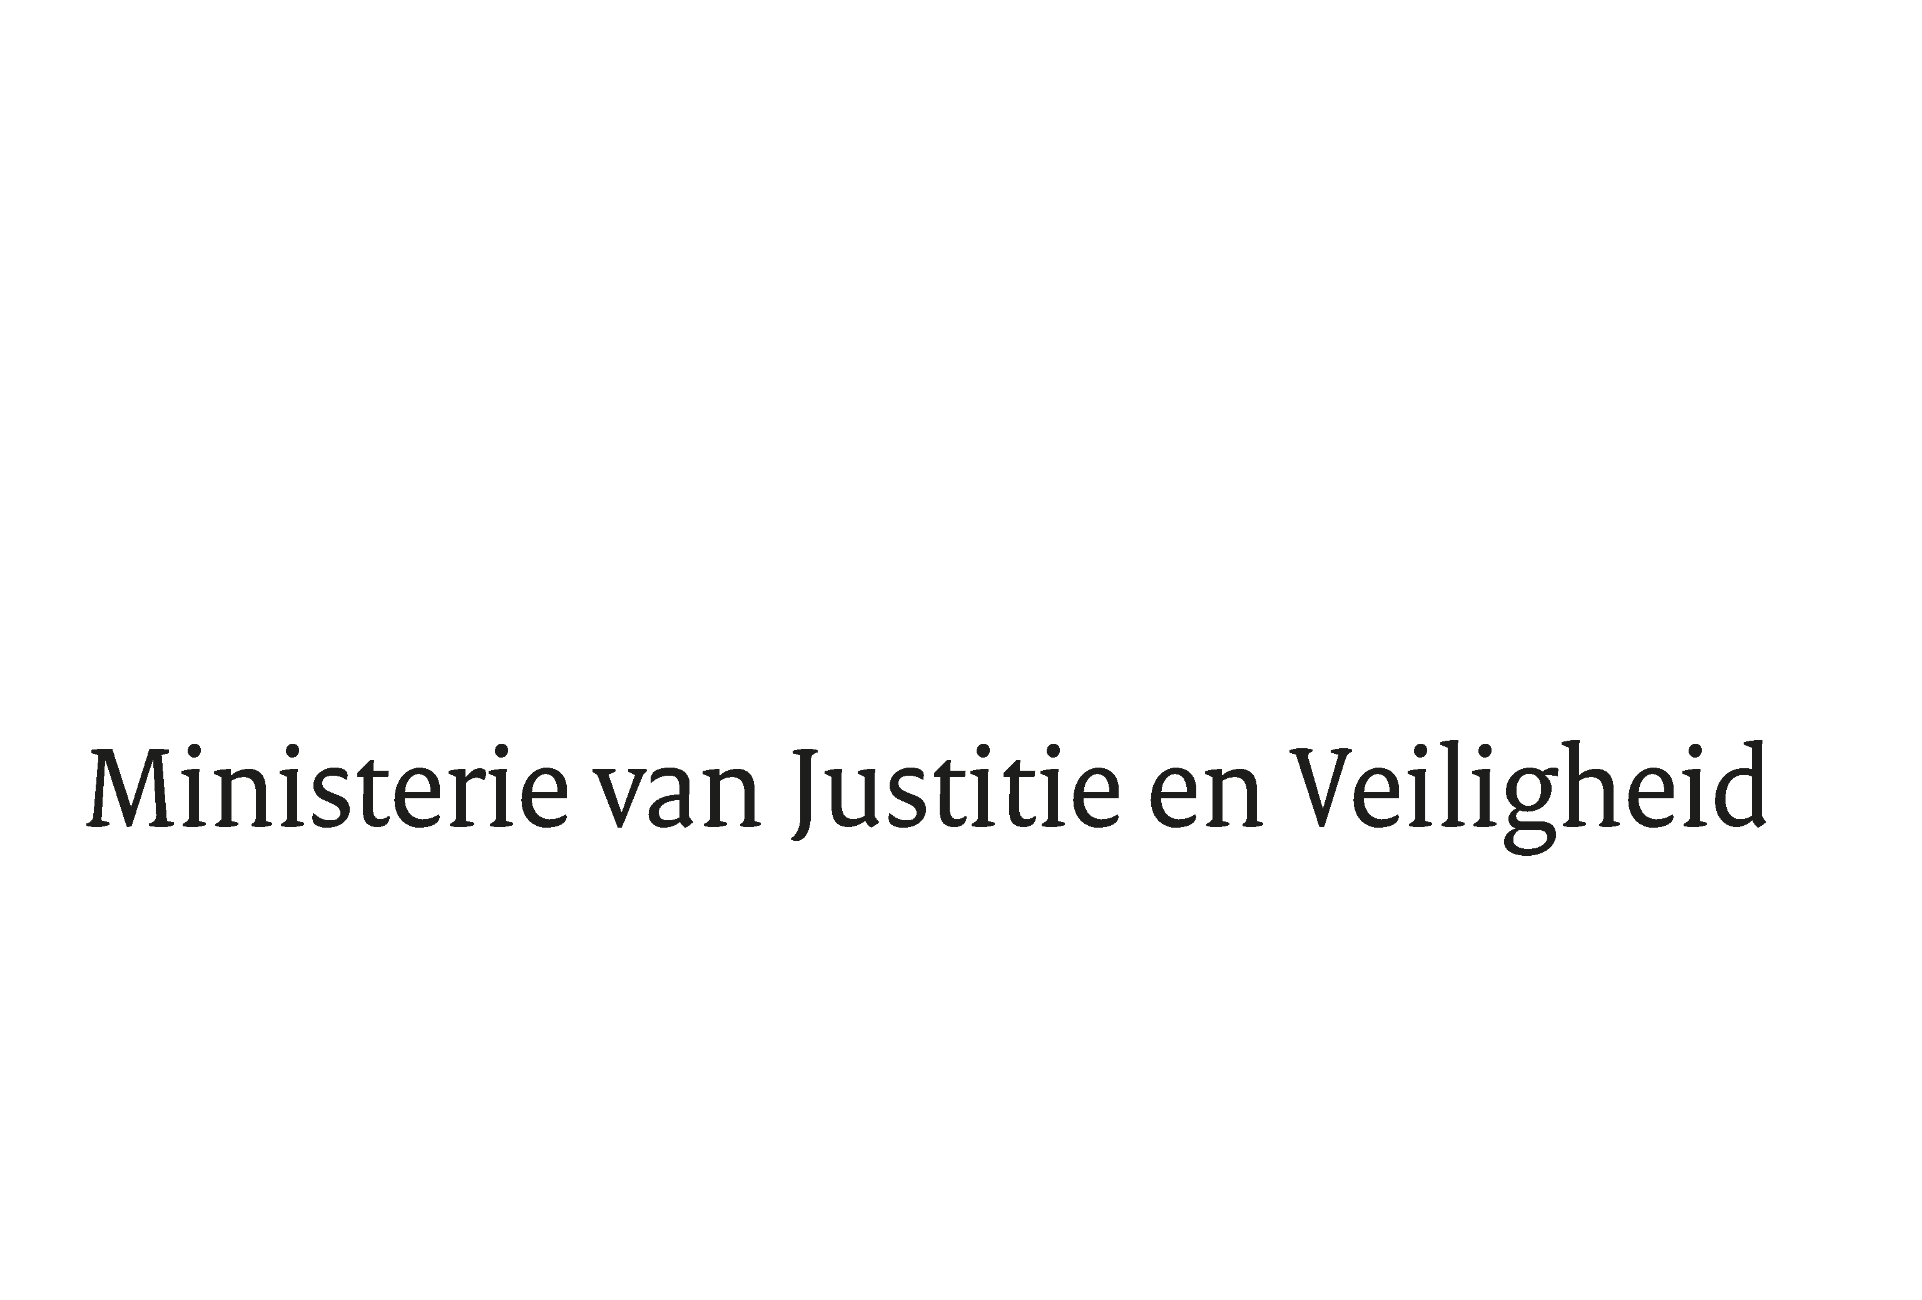

> Retouradres Postbus 20301 2500 EH Den Haag
Aan de Voorzitter van de Tweede Kamer
der Staten-Generaal
Postbus 20018
2500 EA DEN HAAG

Datum | 10 februari 2021
Onderwerp | Nota naar aanleiding van het verslag inzake Voortduren van de werking van artikel 8, eerste en derde lid, van de Wet buitengewone bevoegdheden burgerlijk gezag (Voortduringswet artikel 8 Wbbbg)
Directie Wetgeving en Juridische Zaken
Sector Juridische Zaken en Wetgevingsbeleid

Turfmarkt 147
2511 DP Den Haag
Postbus 20301
2500 EH Den Haag
www.rijksoverheid.nl/jenv

Ons kenmerk
3215735

Bijlagen
1

Bij beantwoording de datum en ons kenmerk vermelden. Wilt u slechts één zaak in uw brief behandelen.

Hierbij bied ik u, mede namens de Minister-President, Minister van Algemene Zaken, de nota naar aanleiding van het verslag inzake het bovenvermelde voorstel aan.

De Minister van Justitie en Veiligheid,

Ferd Grapperhaus

